**Комплект оценочных материалов по дисциплине  
 «Математическое моделирование и оптимизация движения многозвенных систем»**

**Задания закрытого типа**

**Задания закрытого типа на выбор правильного ответа**

*Выберите один правильный ответ*

1. При моделировании мехатронной системы методом связных графов упругое тело (пружина) будет представлено как:

А) Инерционный накопитель энергии

Б) Емкостный накопитель энергии

В) Диссипативный элемент

Г) Функциональный преобразователь

Д) Гиратор

Е) Источник усилий

Правильный ответ: Б

Компетенции (индикаторы): ПК-2

2. Какой вспомогательный элемент должен быть добавлен в расчетную модель, построенную метом связных графов, содержащую функциональный преобразователь, для того, чтобы учесть отличие реального элемента от идеального:

А) Инерционный накопитель энергии

Б) Емкостный накопитель энергии

В) Диссипативный элемент

Г) Гиратор

Д) Источник усилий

Правильный ответ: В

Компетенции (индикаторы): ПК-2

3. Какой элемент электрической системы относится к диссипативным:

А) Резистор

Б) Конденсатор

В) Катушка индуктивности

Правильный ответ: А

Компетенции (индикаторы): ПК-2

*Выберите все правильные варианты*

4. Укажите все методы получения уравнений динамики механической части системы, применимые к системам с неголономными связями:

А) Лагранжа (матрицы однородных преобразований координат)

Б) Модифицированный Лагранжа (векторно-матричная форма)

В) Метод Эйлера (рекуррентные уравнения)

Г) Гаусса (принцип минимального принуждения)

Д) Метод связных графов

Правильные ответы: Г, Д

Компетенции (индикаторы): ОПК-13

5. Механическая система описывается системой уравнений. Укажите все голономные связи:

А) 

Б) 

В) 

Правильные ответы: А, В

Компетенции (индикаторы): ОПК-13

6. Укажите все методы получения уравнений динамики, применимые как к механической, так и к электрической части мехатронной системы:

А) Лагранжа (матрицы однородных преобразований координат)

Б) Модифицированный Лагранжа (векторно-матричная форма)

В) Метод Эйлера (рекуррентные уравнения)

Г) Гаусса (принцип минимального принуждения)

Д) Метод связных графов

Правильные ответы: А, Б, Д

Компетенции (индикаторы): ОПК-13

**Задания закрытого типа на установление соответствия**

*Установите правильное соответствие.*

*Каждому элементу левого столбца соответствует только один элемент правого столбца.*

1. Установите соответствия между понятиями, используемыми при описании мехатронных систем и их определениями:

|  |  |
| --- | --- |
| 1) Механическая связь | А) Ограничения, включающие производные по координатам (скорости), которые нельзя устранить интегрированием. |
| 2) Геометрическая (голономная) связь | Б) Совокупность ограничения, накладываемых на координаты и скорости механической системы, которые должны выполняться на любом её движении. |
| 3) Кинематическая (неголономная) связь | В) Ограничения накладываются только на координаты и не зависят от скоростей. |

Правильный ответ: 1-Б, 2-В, 3-А

Компетенции (индикаторы): ОПК-13

2. Инерционный накопитель энергии в общем случае описывается уравнением  где ,  *–* координата;  - инерция накопителя. Установите соответствия между видом объекта, описываемого как инерционный накопитель, и физическим смыслом параметров *q* и *m*:

|  |  |
| --- | --- |
| 1) Поступательная кинематическая пара | А) *q* – заряд, протекающий через поперечное сечение проводника  *m* – индуктивность  *e* – напряжение |
| 2) Вращательная кинематическая пара | Б) *q* – поступательное перемещение  *m* – масса тела  *e* – сила |
| 3) Катушка индуктивности | В) *q* – вращательное перемещение тела вокруг некоторой оси  *m* – момент инерции  *e* – момент силы относительно этой оси |

Правильный ответ: 1-Б, 2-В, 3-А

Компетенции (индикаторы): ОПК-13

3. Установите соответствие между элементами, которые встречаются при описании мехатронных систем методом связных графов и их математическими моделями:

|  |  |  |
| --- | --- | --- |
| 1) Инерционный накопитель энергии | А) |  |
| 2) Емкостный накопитель энергии | Б) |  |
| 3) Диссипативный элемент | В) | , |
| 4) Функциональный преобразователь | Г) | , |
| 5) Гиратор | Д) |  |

Правильный ответ: 1-Г, 2-В, 3-Д, 4-А, 5-Б

Компетенции (индикаторы): ОПК-13, ПК-2

4. Установите соотношение между элементами связного графа, применяемыми для описания систем и их графическим изображением на бесконтурном типе графа.

|  |  |  |
| --- | --- | --- |
| 1) Инерционный накопитель энергии | А) |  |
| 2) Емкостный накопитель энергии | Б) |  |
| 3) Диссипативный элемент | В) |  |
| 4) Функциональный преобразователь | Г) |  |
| 5) Гиратор | Д) |  |
| 6) Источник усилия | Е) |  |

Правильный ответ: 1-Д, 2-Е, 3- А, 4-Б, 5-В, 6-Г

Компетенции (индикаторы): ОПК-13, ПК-2

5. Установите соответствие между основными формы представления математических моделей динамики систем и их характеристиками:

|  |  |
| --- | --- |
| 1) Система дифференциальных уравнений | А) Ограниченный набора линейных динамических звеньев, объединенных в общую структуру с помощью прямых и обратных связей. |
| 2) Связный граф | Б) Наиболее общая форма представления математической модели мехатронной системы, представляет собой равенства, связывающие координаты системы, их скорости и ускорения с действующими на систему силами. |
| 3) Структурно-динамическая схема | В) Представление системы (механической, электрической, гидравлической или комбинированной) в виде некоторого конечного числа элементов, имеющих формальное математическое описание и соединенных друг с другом в общую структуру посредством связей. |

Правильный ответ: 1-Б, 2-В, 3-А

Компетенции (индикаторы): ОПК-13

6. Установите соответствие между условным обозначением компонента пневматической системы и его типом (назначением):

|  |  |  |
| --- | --- | --- |
| 1) |  | А) Распределитель 3/2 нормально-закрытый моностабильный управление типа ролик |
| 2) |  | Б) Распределитель 5/2 бистабильный, управление типа тумблер |
| 3) |  | В) Распределитель 5/2 бистабильный с пневматическим управлением |
| 4) |  | Г) Распределитель 3/2 нормально-закрытый моностабильный управление типа ролик с ломающимся рычагом |

Правильный ответ: 1-Б, 2-А, 3-Г, 4-В

Компетенции (индикаторы): ПК-2

**Задания закрытого типа на установление правильной последовательности**

*Установите правильную последовательность. Запишите правильную последовательность букв слева направо.*

1. Расположите системы твердых тел с положительным числом степеней свободы в порядке увеличения сложности (числа отдельных выполняемых процедур) математического описания их динамики:

А) Кинематические цепи с геометрическими связями и с наличием замкнутых

контуров.

Б) Кинематические цепи с геометрическими связями, не имеющие замкнутых контуров.

В) Кинематические цепи с неголономными связями.

Правильный ответ: Б, А, В

Компетенции (индикаторы): ОПК-11

2. Расположение в правильном порядке шаги вывода выражения для решения прямой задачи кинематики по методу Денавита-Хартенберга.

А) Определить обобщенные матрицы преобразования координат в результате перехода от системы координат  к системе координат .

Б) Получить систему нелинейных тангенциальных уравнений, определяющих зависимость значений координат объекта манипулирования от вектора обобщенных координат.

В) Определить параметры таблицы преобразования обобщенных координат

Г) Получить матрицу преобразования координат, характеризующую положение центра схвата манипулятора в системе координат основания путем перемножения обобщенные матрицы преобразования координат.

Правильный ответ: В, А, Г, Б

Компетенции (индикаторы): ОПК-11

3. Расположите в правильном порядке действия, выполняемые при формировании уравнений динамики механизма с замкнутыми контурами и геометрическими связями:

А) Формируются уравнения динамики разомкнутого механизма в обобщенных координатах.

Б) Определяются уравнения, связывающие относительные перемещения звеньев контуров с принятыми обобщенными координатами.

В) Назначаются обобщенные координаты механизма с замкнутыми контурами.

Г) Каждый контур размыкается путем мысленного устранения одной из кинематических пар, перемещение звеньев которой не является обобщенной координатой контура.

Д) Формируются уравнения динамики механизма с замкнутыми контурами в обобщенных координатах.

Е) Формируются функции положения полученного разомкнутого механизма.

Правильный ответ: В, Б, Г, Е, А, Д

Компетенции (индикаторы): ОПК-13

**Задания открытого типа**

**Задания открытого типа на дополнение**

*Напишите пропущенное слово (словосочетание).*

1. Машина, в состав которой входят управляемые механизмы, исполнительный привод, цифровая система обработки информации и управления, называется _____________.

Правильный ответ: мехатронная система

Компетенции (индикаторы): ОПК-13

2. Метод получения уравнений динамики системы путем применения закона сохранения к узловым точкам ее графа, называется методом  _____________.

Правильный ответ: связных графов

Компетенции (индикаторы): ОПК-13

3. В методе связных графов элемент, который преобразует подаваемую на его вход энергию с одними параметрами в энергию того же вида, но с другими параметрами, называется  _____________.

Правильный ответ: функциональный преобразователь

Компетенции (индикаторы): ПК-2

4. В методе связных графов элемент, который преобразует энергию одного вида в энергию другого вида, называется  _____________.

Правильный ответ: гиратор

Компетенции (индикаторы): ПК-2

**Задания открытого типа с кратким свободным ответом**

*Напишите результат вычислений.*

1. Запишите аналитическое описание механической системы, бесконтурный связный граф которой имеет вид:

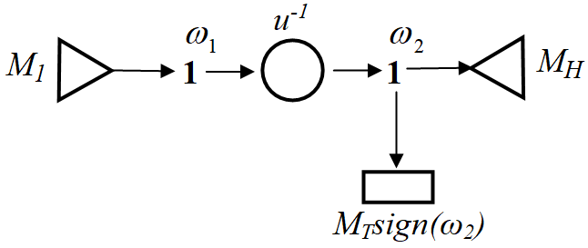

Правильный ответ:

M1*w1 = Mн*w2 + Mт * w2 * sign(w2)

*Напишите пропущенное слово (словосочетание).*

2. Если при обходе звеньев механизма не удается обойти все звенья одним путем, не пересекая соединения дважды, то кинематическая цепь данного механизма имеет хотя бы одно ветвление, а сам механизм – структуру типа _________.

Правильный ответ: дерево

Компетенции (индикаторы): ПК-2

3. Если при обходе звеньев механизма обход одних и тех же звеньев возможен разными путями, то кинематическая цепь данного механизма имеет хотя бы одно ветвление, а сам механизм будет содержать _________.

Правильный ответ: контуры

Компетенции (индикаторы): ПК-2

**Задания открытого типа с развернутым ответом**

1. Диаграмма движение объекта имеет вид:

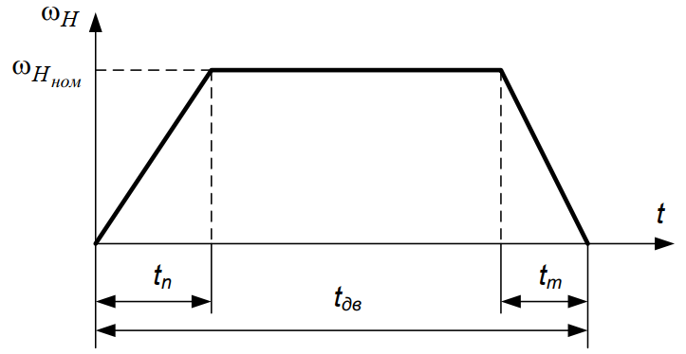

Определите, выполняется ли условие обеспечения заданного перемещения S за время движения tдв, если: S = 10, tдв = 7, Hном = 0.05, tn = 4, tm = 2.

Время выполнения – 20мин.

Ожидаемый результат:

а) Для определения перемещения необходимо найти определенный интеграл от функции, задающей диаграмму движения модуля на интервале от нуля до времени движения.

б) Заменим интегрирование нахождением площади фигуры, ограниченной линиями диаграммы и осью времени.

в) S = 0.5 * (4/2 + 7 + 2/2) = 5

г) Расчетное перемещение меньше требуемого, таким образом условие заданного перемещения не выполняется.

Критерии оценивания:

- студент знает, как по диаграмме движения вычислить перемещение

- операция интегрирования заменена нахождением площади под кривой

- корректно вычислено значение интеграла по геометрии функции

- сделан вывод

Компетенции (индикаторы): ОПК-13, ПК-2

2. Известно, что электрический двигатель постоянного тока описывается системой уравнений:



Можно ли рассматривать его как гиратор. Чему в этом случае будут равны параметры гиратора.

Время выполнения – 40мин.

Ожидаемый результат:

а) Гиратором называется элемент, который преобразует один вид энергии в другой.

б) Согласно математической модели электрический двигатель состоит из электрической (уравнение 1) и механической (уравнение 2) частей, выполняет преобразование энергии электрической в механическую (уравнении 3) и механической в электрическую (уравнение 4), которые в методе связных графов соответствуют гиратору.

в) Согласно определению, гиратор описывается уравнениями e = kf и f =(1/k)e, где е – усилие, а f – скорость.

г) Так как в уравнении электродвигателя m это момент, т.е. усилие, а omega – угловая скорость, сравнивая уравнения (3) и (4) с уравнениями гиратора, получаем, что уравнения (3) и (4) в математической модели электрического двигателя постоянного тока соответствуют гиратору с коэффициентом k=Ф, где Ф – магнитный поток.

Критерии оценивания:

- приведено определение гиратора;

- приведены уравнения гиратора;

- в математической модели двигателя идентифицированы «усилие» и «скорость»;

- математическая модель двигателя сравнена с уравнениями гиратора и сделан вывод о соответствии части математической модели двигателя гиратору;

- определен коэффициент гиратора;

Компетенции (индикаторы): ОПК-13, ПК-2

3. Опишите правила построения матрицы инциденций для модели системы, заданной бесконтурным связным графом. Постройте матрицу инциденций для следующего случая (используйте пробелы для выравнивания столбцов):

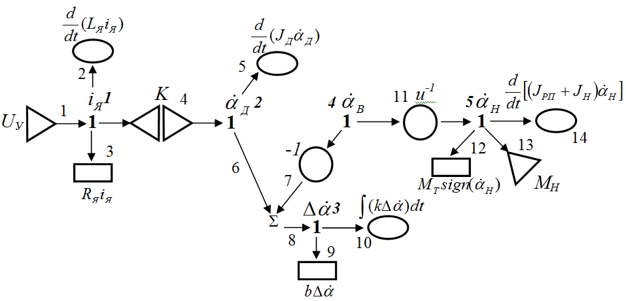

Время выполнения – 35мин.

Ожидаемый результат:

а) количество строк равно числу узлов, в данном случае – 5, количество столбцов равно числу связей, в данном случае – 14

б) связи, входящие в узел, берутся с +1, связи, выходящие из узла, берутся с -1

в) матрица инциденций имеет вид:

1 -1 -1 -1 0 0 0 0 0 0 0 0 0 0

0 0 0 1 -1 -1 0 0 0 0 0 0 0 0

0 0 0 0 0 0 0 1 -1 -1 0 0 0 0

0 0 0 0 0 0 -1 0 0 0 -1 0 0 0

0 0 0 0 0 0 0 0 0 0 1 -1 -1 -1

Критерии оценивания:

- правила построения матрицы инциенций приведены корректно;

- студент знаком с бесконтурным связным графом, может идентифицировать узлы и связи;

- корректно построена матрица инциденций (соответствует графу и матрице из раздела ожидаемый результат).

Компетенции (индикаторы): ОПК-11, ПК-2